ПРОЕКТ
внесения изменений в Правила землепользования и застройки
муниципального образования «Переславское сельское поселение», утвержденные решением Совета депутатов муниципального образования «Переславское сельское поселение» (второго созыва) от 09.06.2012 № 84
в части установления границ территориальной зоны относительно земельного участка с кадастровым номером 39:05:061127:1, изменения (дополнения) градостроительного регламента

- Установить границы территориальной зоны специального назначения - зона (территория) занятая кладбищами, крематориями, скотомогильниками, объектами размещения отходов потребления (ТБО) и иными объектами, размещение которых может быть обеспечено только путем выделения указаных зон и недопустимо в других территориальных зонах (индекс «8 СНЗ»), применительно к земельному участку с кадастровым номером 39:05:061127:1.

2. В разделе «8СНЗ – зоны (территории) занятые кладбищами, крематориями, скотомогильниками, объектами размещения отходов потребления (ТБО) и иными объектами, размещение которых может быть обеспечено только путем выделения указанных зон и недопустимо в других территориальных зонах» статьи 31.7 «Градостроительный регламент. Зоны специального назначения (8СНЗ)» главы 9 «Градостроительное зонирование и регламентирование использования территории сельского поселения» части III «Градостроительные регламенты» Правил землепользования и застройки муниципального образования «Переславское сельское поселение» подраздел «Основные виды разрешенного использования/классификационные номера видов использования:» дополнить абзацем следующего содержания:
«- коммунальное обслуживание/код 3.1».

2. Графическое изображение фрагмента Карты градостроительного зонирования территории Правил землепользования и застройки муниципального образования «Переславское сельское поселение» применительно к земельному участку с кадастровым номером 39:05:061127:1 изложить в следующей редакции:

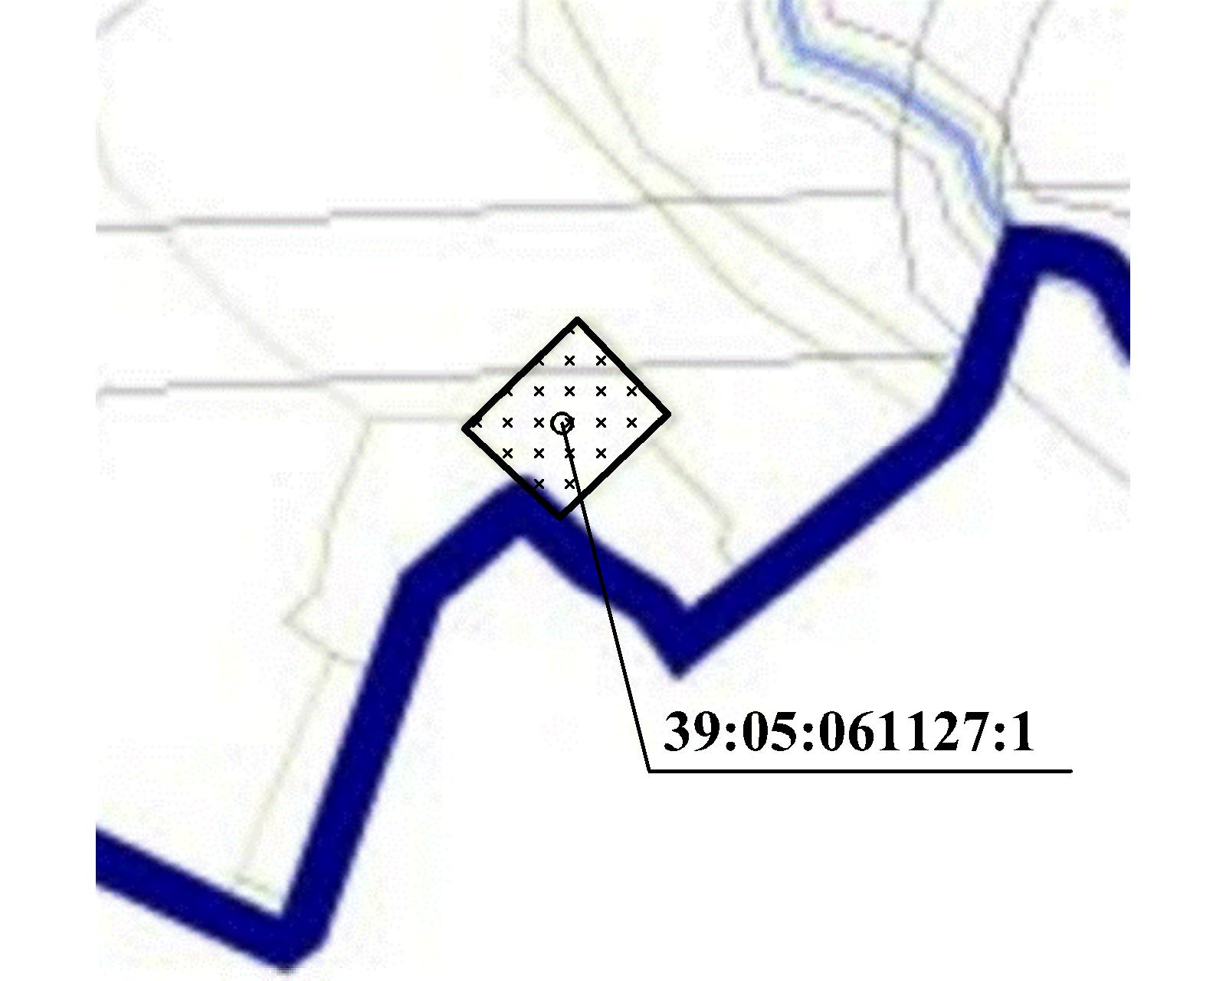

зона специального назначения, (территория) занятая кладбищами, крематориями, скотомогильниками, объектами размещения отходов потребления (ТБО) и иными объектами, размещение которых может быть обеспечено только путем выделения указанных зон и недопустимо в других территориальных зонах (индекс «8 СНЗ»).

Руководитель Агентства
по архитектуре, градостроению
и перспективному развитию
Калининградской области Н.В. Васюкова

